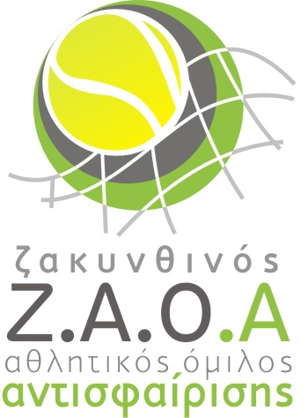
Επιτυχίες για τον όμιλο μας
Με δύο επιτυχίες ολοκληρώθηκε το 1 ο παιδικό τουρνουά τένις στο Ρίο 7-8 Νοεμβρίου 2015
Η αθλήτρια μας Ισμήνη Ζούγρα γεννηθείς το 2005 κατέκτησε την 1^{η} θέση στο πράσινο επίπεδο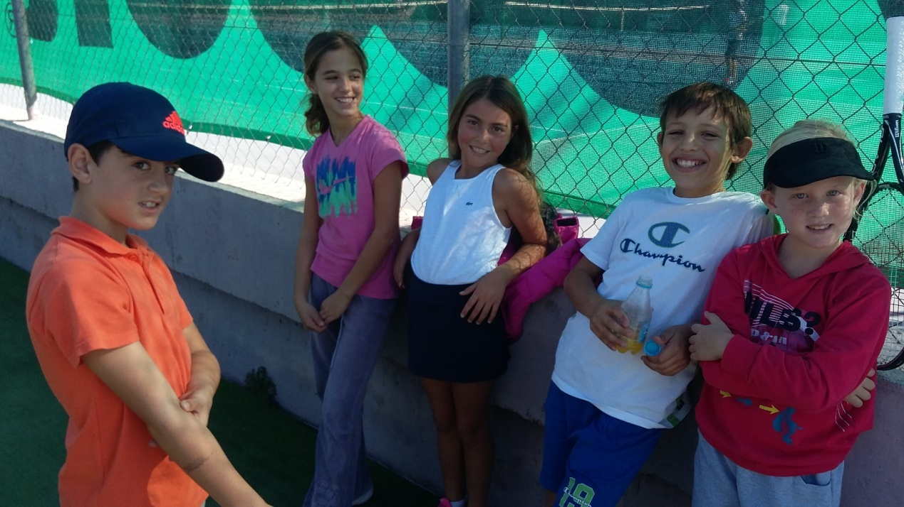
Και η Σούλη Στέφη γεννηθείς το 2007 στην ίδια κατηγορία κατέκτησε την 3 η θέση.
Επίσης και οι άλλοι αθλητές μα Σπύρος Μπονίκος αλλά και οι μικρότεροι Αιμιλία Πέρρο και Ζούγρας Διονύσης έπαιξαν πολύ καλά και συμπλήρωσαν τη καταπληκτική αυτή παρουσία.
¨Όμως και τα μικρότερα παιδιά στο πορτοκαλί και κόκκινο επίπεδο είχαν πολύ καλή απόδοση και πολλά από αυτά τα παιδιά θα πρωταγωνιστήσουν στο μέλλον,
Τέλος ο όμιλος είχε και πρωτιά, αυτή με την μεγαλύτερη ομάδα
Συγχαρητήρια σε όλους

